Pielikums
“Kodināšanas punkts”, Brīvzemnieku pagasts, kadastra apzīmējums 6648 003 0376

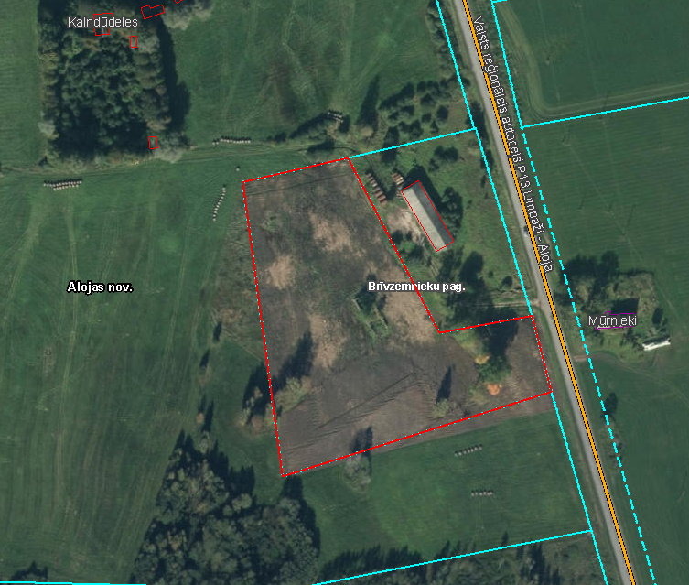

Iznomājamā zemes vienība

